企业薪酬管理系统
需求规格说明书
编号：ZPARK-ESM-SRS
版本:2.0

作者： |  | 日期：
Email： |  | 组号：
审批： |  | 日期：

变更记录
日期 | 版本 | 变更说明 | 作者

目录
1. 简介 4
1.1开发背景 4
1.2目的 4
1.3业务范围 4
1.4参考文档 4
2. 约束及假定 5
2.1 软件运行环境以及技术约束 5
2.1.1 软件约束 5
2.1.2 硬件约束 5
2.2 交付及部署约束 5
3. 主要业务流程 6
3.1薪酬发放流程 6
4. 系统角色和任务模型 7
4.2 系统总体任务模块 11
4.3缩写表 12
5. 功能性需求任务描述 13
5.1 组织结构管理模块 13
5.2 用户信息管理模块 15
5.3 员工信息管理功能 17
6. 非功能性需求 19
6.1 性能 19
6.2 可扩展性 19
6.3 可用性 19
6.4 安全性 19
6.5 易用性 20
6.6 可维护性 20
7. 需求优先级 21
附录 22
1数据字典 22
2 规则表 22

1. 简介

1.1开发背景
系统名称：企业薪酬管理系统［以下简称ESM系统］；
本项目的任务提出者是ZPARK公司；ZPARK公司为高科技园区管理单位。
开发者为：XXXX团队。
系统用户是ZPARK公司的负责此系统管理的系统管理员，使用此系统的企业工作人员；
本项目是ZPARK企业信息化服务平台的一部分。

1.2目的
本文档定义了ESM系统的详细需求，明确了ESM系统的功能内容、功能边界、开发途径。

业务范围
薪酬管理系统用来支持企业薪酬管理，包括组织结构定义、员工信息管理、薪酬模板管理、薪酬发放管理、薪酬报表。
薪酬管理系统是一个web应用形式(B/S)，可以通过互联网进行访问。

1.4参考文档

2. 约束及假定

2.1 软件运行环境以及技术约束

2.1.1 软件约束
ESM系统开发及运行的软件环境为：
- Java开发包JDK：jdk1.8.0_10-windows版
- 应用服务器Tomcat：apache-tomcat-9
- 数据库MySQL：mysql-8.0-windows版
- 开发框架Spring：Spring-5.2.7-RELEASE
- ORM工具MyBatis：MyBatis-3.5.5
- 前端控制框架 SpringMVC-5.2.7-RELEASE

2.1.2 硬件约束
Web服务器及数据库服务器均采用****电脑内存XXXXGB、硬盘****GB。

2.2 交付及部署约束
ESM系统要在两个月内开发完成，交付时要以独立的war文件作为应用程序发布形式。

3. 主要业务流程

3.1薪酬发放流程
基层经理负责填写和修改下属员工的薪酬数据（包括基本工资、扣款、补贴或奖金），提交给上级经理审批。审批通过后交给薪酬管理专员进行审核确认，最后计算薪酬数据。

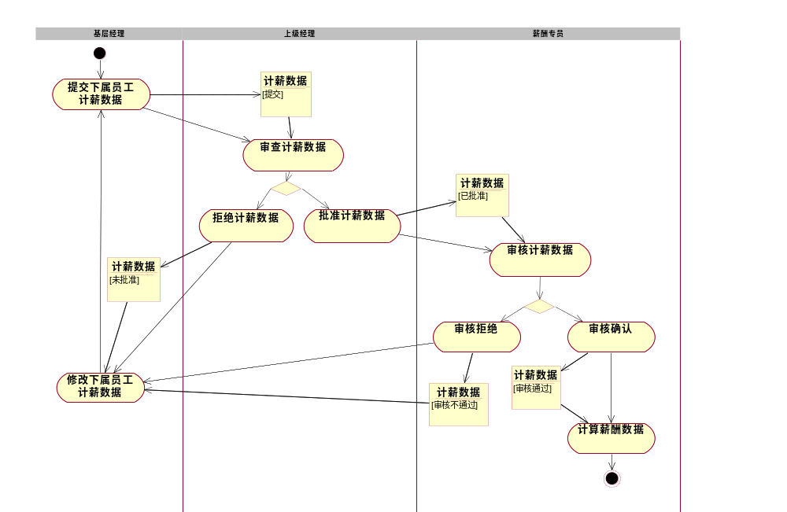
图1

4. 系统角色和任务模型
4.1 系统角色
ESM用来对企业员工薪酬进行管理，主要功能包括薪酬结构定义、组织结构定义、薪酬数据填写、薪酬审批、薪酬统计报表。
ESM包括四种角色（Actor）：
1.普通用户（User）
普通用户指的是ESM系统中不具有管理、审批职能的用户，仅能够查看本人薪酬相关信息。其职能操作如图2所示。
图2
组织结构管理
查询岗位信息
查询岗位上下级关系
员工信息管理
查询本人信息
薪酬结构管理
浏览本人薪酬结构
薪酬计算
查看本人工资单
报表
查看个人年度收入概要
查看个人年度收入细目
用户管理
用户登录
修改密码
2． 经理（Manager）
经理指企业各级部门的负责人。经理除具有普通用户的职能外，最基层的经理负责维护本部门员工的本月薪酬数据，包括基本工资、扣款、奖金或补贴。上级经理负责审批。其职能操作如图3所示。

用户管理
用户登录
修改密码
员工信息管理
查询下级员工信息
图3
薪酬计算
下级员工当月计薪数据维护

审批员工当月计薪数据

查看下级员工工资单
薪酬结构管理
浏览下级员工薪酬结构
报表
查看个人年度收入概要
查看个人年度收入细目
查看部门工资报表
组织结构管理
查询岗位信息
查询岗位上下级关系
3．薪酬管理专员 （SM）
薪酬管理专员负责定义企业薪酬结构，除具有普通用户的职能外，负责员工薪酬的审核确认，计算薪酬数据。其职能操作如图4所示。

用户管理
用户登录
修改密码
员工信息管理
查询员工信息
薪酬结构管理
员工薪酬结构维护

浏览员工薪酬结构
图4
组织结构管理
查询岗位信息
查询岗位上下级关系
报表
查看个人年度收入概要
查看个人年度收入细目
薪酬计算
审核确认员工计薪数据

薪酬计算

查看员工工资单
薪酬模版管理

配置薪酬模版
设置模版参数
4．超级用户（SuperUser）
超级用户除具有普通用户的职能外，负责创建企业组织结构，导入员工信息，系统用户管理。其操作如图5所示。
组织结构管理
岗位信息增删改查维护
岗位上下级关系增删查维护
图5
员工信息管理
员工信息增删改查维护
*员工信息批次导入
薪酬结构管理
浏览本人薪酬结构
薪酬计算
查看本人工资单
报表
查看个人年度收入概要
查看个人年度收入细目
用户信息管理
用户增删查维护
更新用户角色
用户登录
修改密码
角色之间的关系如图6所示：
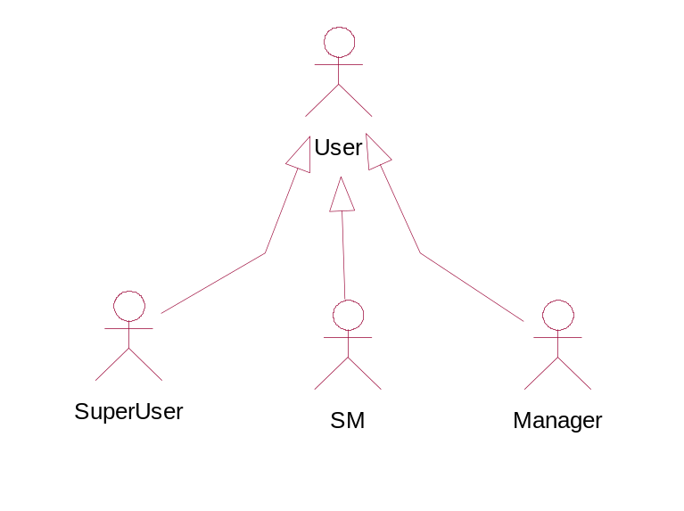
图6

4.2 系统总体任务模块
综合以上系统各个角色所能行使的操作，归纳出系统的总体模块结构，如图7所示。
ESM
组织结构管理

新建岗位
删除岗位
更新岗位
查询岗位
添加岗位上下级关系
删除岗位上下级关系
查询岗位上下级关系
员工信息管理

新建员工信息
*员工信息批次导入

更新员工信息
删除员工信息
查询员工信息
用户信息管理

新建员工用户
用户登录
更改密码
更新用户角色
删除员工用户
查询员工用户
薪酬模版管理

配置薪酬模版
设置模版参数
薪酬结构管理

员工薪酬结构维护
浏览薪酬结构
图7
报表

查看个人年度收入概要
查看个人年度收细目
查看部门工资报表
薪酬计算

员工当月计薪数据维护
审核确认员工当月计薪数据
审批员工当月计薪数据
查看工资单
薪酬计算

4.3缩写表
表1
缩写、术语 | 解 释
ESM | 企业薪酬管理系统的简称
User | ESM系统的普通用户角色
SM | ESM系统的薪酬管理专员角色
Manager | ESM系统的经理角色
SuperUser | ESM系统的超级用户角色
ZZJG | ESM的组织结构管理模块
YGXX | ESM系统的员工信息管理模块
YHGL | ESM系统的用户管理模块
XCMB | ESM系统的薪酬模板管理模块
GRXC | ESM系统的个人薪酬结构管理模块
XCJS | ESM系统的薪酬计算与审批模块
SCBB | ESM系统的薪酬报表模块

5. 功能性需求描述

5.1 组织结构管理模块

5.1.1 新建岗位
需求编号：FR- ZZJG -1
需求描述：超级用户登录系统后，可以新建岗位。
FR- ZZJG -1-1 新建岗位时，可以输入新岗位的“岗位名称”；从弹出列表中选择新岗位的所在“部门”；输入“岗位职责”描述信息。
岗位名称、部门、岗位职责描述信息的格式要求见数据字典（表2），新建岗位时要对岗位名称、岗位职责描述信息按数据字典的格式要求进行验证。如果不符合，提示重新输入。
FR- ZZJG -1-2 新建岗位的信息都是必写的，如果某一项没有填写，要给出提示信息。
FR- ZZJG -1-3 新建岗位时，如果相同岗位已经存在，保留原来的不覆盖，并给出提示信息。

5.1.2 删除岗位
需求编号：FR- ZZJG -2
需求描述：超级用户登录系统后，可以删除岗位。
FR- ZZJG -2-1 超级用户首先查询到要删除的岗位，然后进行岗位删除，支持批量删除。

5.1.3 更新岗位
需求编号：FR- ZZJG -3
需求描述：超级用户登录系统后，可以更新岗位信息。
FR- ZZJG -3-1 超级用户首先查询到要更新的岗位，并选择该岗位进行岗位信息更新。
可以更新“岗位名称”；从弹出列表中选择新的 “部门”；更新“岗位职责”描述信息。
岗位名称、部门、岗位职责描述信息的格式要求见数据字典（表2），更新岗位时要对岗位名称、岗位职责描述信息按数据字典的格式要求进行验证。
FR- ZZJG -3-2 更新岗位的信息都是必写的，如果某一项没有填写，要给出提示信息。
FR- ZZJG -3-3 更新岗位时，如果相同岗位已经存在，保留原来的不覆盖，并给出提示信息。

5.1.4 查询岗位
需求编号：FR- ZZJG -4
需求描述： 用户登录系统后，可以通过查询条件：岗位名称、部门、岗位职责描述进行查询岗位的信息。
FR- ZZJG -4-1 查询条件信息的格式要符合数据字典的要求，如果不符合格式，显示提示信息。
FR- ZZJG -4-2 部门信息，不能输入，只能在系统定义好的部门列表中选择。
FR- ZZJG -4-3 查询条件是“与”关系，输入的条件要都匹配，才视为匹配信息。
FR- ZZJG -4-4 查询条件的每一项不是必须输入的，如果不输入任何条件，则查询全部。
FR- ZZJG -4-5 查询到的结果要包括岗位名称、部门、岗位职责描述信息，分页显示，每页10条。

5.1.5 添加岗位上下级关系
需求编号：需求编号：FR- ZZJG -5
需求描述：超级用户登录系统后，可以添加岗位上下级关系。
FR- ZZJG -5-1 超级用户首先查询到要为其添加上级关系的目标岗位，然后再选另一个岗位做为它的上级岗位，建立起上下级关系。
FR- ZZJG -5-2 超级用户首先查询到要为其添加下级关系的目标岗位，然后再选另一个岗位做为它的下级岗位，建立起上下级关系。
岗位上下级关系的规则见表3：f-1。

5.1.6 删除岗位上下级关系
需求编号：需求编号：FR- ZZJG -6
需求描述：超级用户登陆系统后，可以删除岗位上下级关系。
FR- ZZJG -6-1 超级用户首先查询到要为其删除上级关系的目标岗位，然后删除它的上级岗位。
FR- ZZJG -6-2 超级用户首先查询到要为其删除下级关系的目标岗位，然后删除它的下级岗位。支持批量删除，可以同时删除多个下级岗位。

5.1.7 查询岗位上下级关系
需求编号：需求编号：FR- ZZJG -7
需求描述：用户登陆系统后，可以查询岗位上下级关系。
FR- ZZJG -7-1 用户首先查询到要查询其上下级关系的目标岗位，系统显示该目标岗位的上、下级岗位。
FR- ZZJG -7-2 目标岗位的下级岗位按分页显示，每页10条。

5.2 用户信息管理模块

5.2.1 新建员工用户
需求编号：FR- YHGL -1
需求描述：超级用户登录系统后，可以新建员工用户。
FR- YHGL -1-1 新建用户时，系统显示尚未成为本系统用户的员工列表，列表显示每个员工的员工号，姓名，部门，邮件账号，电话等。
FR- YHGL -1-2 超级用户从列表中选择一个或多个员工，系统为每个选中的员工生成用户名和缺省密码。用户名默认以“NE_”开头，后接员工号；缺省密码为12345678。
FR- YHGL -1-3 系统默认为每个用户赋予“普通用户”角色。
FR- YHGL -1-4 系统生成一封通知书发到用户信箱，同时也抄送一份到SuperUser信箱，以保存邮件副本，用户通知书主要内容为：
“$员工姓名$，您好：
您已成为薪酬管理系统的$角色$，
用户名为$用户名$，
缺省密码为$缺省密码$，
请尽快登录系统$薪酬管理系统主页链接$并更改密码，密码取值为：字母、数字、下划线，8—20个。
如有任何问题，请联系$超级用户邮件地址$”
FR- YHGL -1-5 打开超级用户邮箱，以便检查是否有系统退信。

5.2.2 用户登录
需求编号：FR-YHGL-2
需求描述： 用户输入用户名和密码，登录系统。
FR-YHGL-2-1 用户输入用户名和密码，登录系统后成为系统的一个角色。用户名、密码、角色的定义见表2（数据字典）。
FR-YHGL-2-2 登录数据的校验规则见表3：f-2、f-3、f-4、f-5、f-6、f-7、f-8。
FR-YHGL-2-3 连续登录5次后在当天就不能再登录了。

5.2.3 更改密码
需求编号：FR- YHGL -3
需求描述：用户登录系统后，可以更改本人的密码。
FR- YHGL -3-1 更改密码时，可以设定旧密码、新密码、确认密码，更改密码的校验规则为：f-5、f-6、f-7。
FR- YHGL -3-2 旧密码输入正确后方可执行密码更改。

5.2.4 更新用户角色
需求编号：FR- YHGL -4
需求描述：超级用户登录系统后，可以更新用户角色。
FR- YHGL -4-1 超级用户首先查询用户，然后选择要更新用户角色的用户，进行用户角色更改。
FR- YHGL -4-2 用户角色只能从系统给出的列表中选择，有：普通用户、经理、薪酬管理专员、超级用户。一个用户可以具有多种角色。

5.2.5 删除用户
需求编号：FR-YHGL-5
需求描述： 超级用户登录系统后，可以删除系统用户。
FR-YHGL-5-1 超级用户首先查询系统用户，选择要删除的用户，从系统中删除。支持批量删除。

5.2.6 查询用户
需求编号：FR-YHGL-6
需求描述：超级用户登录系统后，可以通过查询条件：用户名、姓名、用户角色、邮件账号进行查询用户的信息。
FR-YHGL-6-1 查询条件是“与”关系。输入的条件要都匹配，才视为匹配信息。如果不输入任何条件，则查询全部。
FR-YHGL-6-2 要进行查询条件的校验。如果信息格式不符合规则，显示提示信息，请用户重新输入。校验的规则为表3：f-9、f-10。
FR-YHGL-6-3 查询到的结果要包括用户名、姓名，电话，邮件账号、角色。分页显示，每页10条。

5.3 员工信息管理功能
需求编号：FR-YHGL-6
需求描述：超级用户登录系统后，可以新建员工
……
员工信息属性
字段 | 是否必填 | 类型 | 如何校验
员工号 | 是 | String
姓名 | 是 | String
身份证号 | 是 | String | 15或者18位
出生年月 | 是 | YYYY-MM-DD
邮件帐号 | 是 | String
部门 | 是 | Enumeration
岗位 | 是 | Enumeration
级别 | 是 | Enumeration
联系电话1 | 是 | String
联系电话2 | 否 | String
通信地址 | 否 | String

其它模块（略,参见《企业薪酬管理系统系统需求规格说明书（简化版）》）

6. 非功能性需求

6.1 性能
1．ESM系统要支持25个并发用户。
2．ESM系统处理查询操作响应时间不超过1秒。

6.2 可扩展性
当前使用ESM系统的主要是企业人数在100人以下的小企业，这些企业增长速度比较快，人员规模每年保持30%的增速。ESM系统要能够在三年内支持这样的增长速度。

6.3 可用性
系统要保证24*7*365可用。但是可以允许每月系统停机一小时，进行系统维护。系统维护的时间要安排在企业非工作时间进行。

6.4 安全性
1．安全防护
- 对数据库存储敏感信息：
针对本系统我们对用户密码进行加密（用MD5加密，是一种32位字符的加密方法），以保证各级用户对系统访问的安全性。生成的口令不可逆转输入的口令不应显示在显示终端上。
- 数据信息的保存：
利用RDBMS的服务器稳定运行—实现各种信息的储存、控制及调节备份、恢复等日常的维护管理工作。在软件园后期的项目中建立异地备份服务器后备份数据进行异地保存。

2．操作跟踪，系统日志
针对系统运行出现的异常，跟踪调查出现异常的情况，了解操作意图，有针对性的解决问题。
- 所有的系统运行异常信息要写入日志，便于查找出现的问题。
- 所有对数据库的访问都写系统日志，提供用户在系统中增加、修改系统数据信息时记录，便于查看系统的运行情况，跟踪用户的操作，了解信息的变更，在需要时对事情进行调查。

3．访问控制
页面不可直接访问，防止黑客对页面篡改。页面访问通过连接动作驱动，访问时作权限检查。有效防止用户通过地址栏输入地址对信息非法访问。系统在页面执行过一次后再次访问通过缓冲工作区执行，对页面屏蔽。

6.5 易用性
ESM系统要简单、易用，具有清晰的导航功能，使操作者快速找到自己想要执行的操作页面。
ESM系统要保证一个非计算机专业的用户，通过自己阅读用户手册，可以使用此系统。

6.6 可维护性

7. 需求优先级
用A、B、C表达需求优先级，A为高，C为低，ESM的需求优先级如下：

模块 | 需求编号 | 功能需求 | 优先级
组织结构管理模块 | FR- ZZJG -1 | 新建岗位 | A
组织结构管理模块 | FR- ZZJG -2 | 删除岗位 | B
组织结构管理模块 | FR- ZZJG -3 | 更新岗位 | C
组织结构管理模块 | FR- ZZJG -4 | 查询岗位 | A
组织结构管理模块 | FR- ZZJG -5 | 添加岗位上下级关系 | B
组织结构管理模块 | FR- ZZJG -6 | 删除岗位上下级关系 | B
组织结构管理模块 | FR- ZZJG -7 | 查询岗位上下级关系 | C
用户信息管理模块 | FR- YHGL -1 | 新建用户 | A
用户信息管理模块 | FR- YHGL -2 | 用户登录 | A
用户信息管理模块 | FR- YHGL -3 | 更改密码 | A
用户信息管理模块 | FR- YHGL -4 | 更新用户角色 | C
用户信息管理模块 | FR- YHGL -5 | 删除用户 | B
用户信息管理模块 | FR- YHGL -6 | 查询用户 | A
其它模块 | …… | …… | ……

附录

1数据字典
表2
需求编号 | 数据项 | 数据项含义 | 数据类型 | 取值范围 | 备注
FR-ZZJG-1-1 | 岗位名称 | 唯一标识每一个岗位，必填 | 中文简体字 | 2-8个
 | 部门 | 岗位从属的部门名称，必填 | 中文简体字 | 3-8个 | 从列表中选择
 | 岗位职责 | 对岗位职能的简短描述，必填 | 中文简体字 | 8-50个
FR-YHGL-2-1 | 用户名 | 唯一标识每一个用户 | 字母、数字、下划线 | 8-20个
 | 密码 | 保护用户名不被他人用来登录 | 字母、数字、下划线 | 8-20个 | 以*显示
 | 角色 | 标识每一个用户在系统中能行驶的权限 | 中文简体字 | 普通用户、经理、薪酬管理专员、超级用户

2 规则表
表3
规则编号 | 效验规则
f-1 | 岗位上下级关系：一个岗位可以有0或1个上级岗位；可以有多个直接下级岗位。
f-2 | 去掉用户名前后的空格。
f-3 | 用户名长度为8-20个字符，用户名不能为空、少于8或大于20，否则给出提示信息。
f-4 | 用户名中出现字母、数字、下划线以外的字符时，给出提示信息。
f-5 | 去掉密码的前后空格.
f-6 | 密码长度为8-20个字符，密码不能为空、少于8或大于20，否则给出提示信息。
f-7 | 密码中出现字母、数字、下划线以外的字符时，给出提示信息。
f-8 | 用户登录后根据用户的角色，行使相应的权限。
f-9 | 用户名，角色，联系电话，邮件账号，任何一项允许为空条件。
f-10 | 用户名，角色，联系电话，邮件账号，任何一项如果不为空，则要求是可显示的字符型数据。

